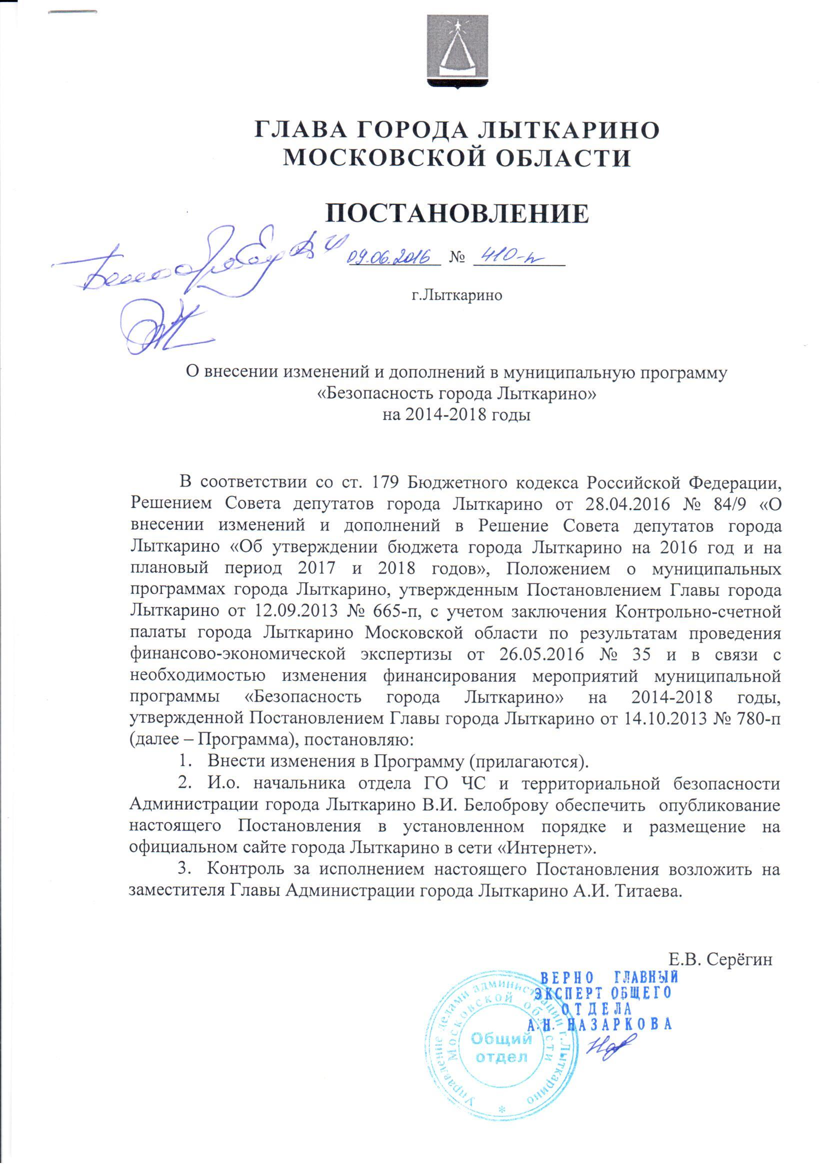

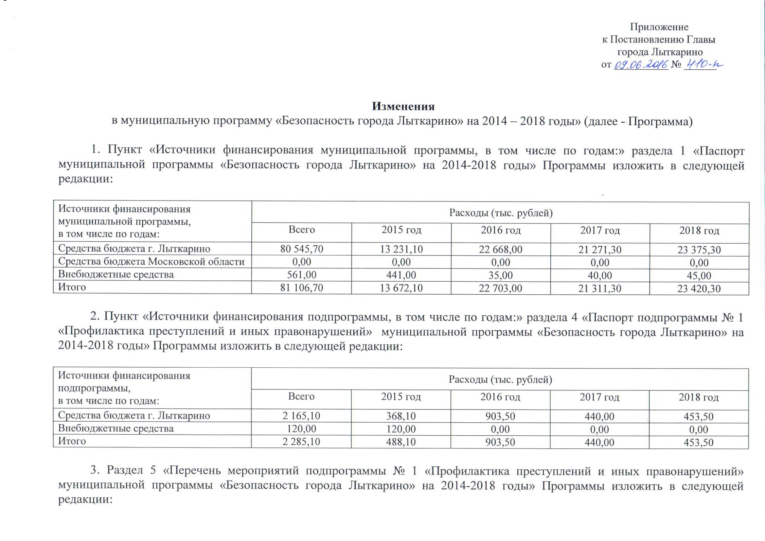
№ п/п | Мероприятия по реализации подпрограммы | Источник финансирования | Срок исполнения мероприятия | Всего  (тыс. руб.) | Объём финансирования по годам. (тыс. руб.) |  |  |  | Ответственный за выполнение мероприятия подпрограммы
 |  |  |  |  | 2015 год | 2016 год | 2017 год | 2018 год
1 | 2 | 3 | 4 | 5 | 6 | 7 | 8 | 9 | 10
1. | Основное мероприятие: «Профилактика и предупреждение молодежной (подростковой) преступности», в том числе: | Средства бюджета города Лыткарино | 2014 - 2018 | 1655,10 | 368,10 | 433,50 | 420,00 | 433,50
1.1. | Монтаж охранно-тревожной сигнализации (с выводом на ПЦО); | Средства бюджета города Лыткарино | 2014 | 0,00 | 0,00 | 0,00 | 0,00 | 0,00 | Образовательные учреждения  г. Лыткарино (обр.учр. №№ 1,2,3,4,5,6,7, МУ ДО «ДДТ»)
1.2. | Приобретение специальных материалов (памятки) антинаркотической направленности; | Средства бюджета города Лыткарино | 2014 - 2018 | 32,00 | 8,00 | 8,00 | 8,00 | 8,00 | Отдел по делам несовершеннолетних и защите их прав Администрации  г. Лыткарино
1.3. | Организация экскурсии для несовершеннолетних и их законных представителей или лиц их замещающих, состоящих на учете в органах и учреждениях системы профилактики и семей, находящихся в трудной жизненной ситуации; | Средства бюджета города Лыткарино | 2014 - 2018 | 754,30 | 154,30 | 200,00 | 200,00 | 200,00 | Отдел по делам несовершеннолетних и защите их прав Администрации  г. Лыткарино
1.4. | Организация мероприятия «По закону совести»; | Средства бюджета города Лыткарино | 2014 | 0,00 | 0,00 | 0,00 | 0,00 | 0,00 | Отдел по делам несовершеннолетних и защите их прав Администрации  г. Лыткарино
1.5. | Проведение конкурса на лучший ролик по антинаркотической теме; | Средства бюджета города Лыткарино | 2014, 2016, 2018 | 27,00 | 0,00 | 13,50 | 0,00 | 13,50 | Управление образования  г. Лыткарино
№ п/п | Мероприятия по реализации подпрограммы | Источник финансирования | Срок исполнения мероприятия | Всего  (тыс. руб.) | Объём финансирования по годам. (тыс. руб.) |  |  |  | Ответственный за выполнение мероприятия подпрограммы
 |  |  |  |  | 2015 год | 2016 год | 2017 год | 2018 год
1.6. | Проведение в рамках диспансеризации выборочного экспресс – тестирования на добровольной основе в целях выявления учащихся, больных наркоманией; | Средства бюджета города Лыткарино | 2014 - 2018 | 480,00 | 120,00 | 120,00 | 120,00 | 120,00 | Управление образования  г. Лыткарино
1.7. | Проведение рейдов, из них: | Средства бюджета города Лыткарино | 2014 - 2018 | 361,80 | 85,80 | 92,00 | 92,00 | 92,00 | Отдел по делам несовершеннолетних и защите их прав Администрации  г. Лыткарино
1.7.1 | Проведение оперативно-профилактических операций и рейдов, направленных на выявление несовершеннолетних склонных к бродяжничеству, попрошайничеству, совершению правонарушений, употреблению алкоголя, наркотических средств и токсических веществ; | Средства бюджета города Лыткарино | 2014 - 2018 | 71,00 | 17,00 | 18,00 | 18,00 | 18,00 | Отдел по делам несовершеннолетних и защите их прав Администрации  г. Лыткарино
1.7.2 | Проведение рейдов в местах постоянного скопления подростков в жилом фонде города, по проверке подвальных, чердачных помещений, осуществление мероприятий по перекрытию доступа в подвалы и чердачные помещения жилых домов; | Средства бюджета города Лыткарино | 2014 - 2018 | 71,00 | 17,00 | 18,00 | 18,00 | 18,00 | Отдел по делам несовершеннолетних и защите их прав Администрации  г. Лыткарино
1.7.3 | Проведение рейдов, направленных на защиту несовершеннолетних от угрозы алкогольной зависимости, выявление и устранение причин, способствующих потреблению алкогольсодержащих веществ несовершеннолетними; | Средства бюджета города Лыткарино | 2014 - 2018 | 70,70 | 16,70 | 18,00 | 18,00 | 18,00 | Отдел по делам несовершеннолетних и защите их прав Администрации  г. Лыткарино
№ п/п | Мероприятия по реализации подпрограммы | Источник финансирования | Срок исполнения мероприятия | Всего  (тыс. руб.) | Объём финансирования по годам. (тыс. руб.) |  |  |  | Ответственный за выполнение мероприятия подпрограммы
 |  |  |  |  | 2015 год | 2016 год | 2017 год | 2018 год
1.7.4 | Проведение рейдов по выявлению детей, находящихся в социально - опасном положении; | Средства бюджета города Лыткарино | 2014 - 2018 | 109,74 | 25,74 | 28,00 | 28,00 | 28,00 | Отдел по делам несовершеннолетних и защите их прав Администрации  г. Лыткарино
1.7.5 | Проведение рейдов, по проверке несовершеннолетних состоящих на учете по приговорам суда, которым назначены наказания условно – исполнительным сроком. | Средства бюджета города Лыткарино | 2014 - 2018 | 39,36 | 9,36 | 10,00 | 10,00 | 10,00 | Отдел по делам несовершеннолетних и защите их прав Администрации  г. Лыткарино
2. | Основное мероприятие: «Профилактика и предупреждение преступлений и иных правонарушений в том числе экстремисткой (террористической) направленности», в том числе: | итого по мероприятию: |  | 630,00 | 120,00 | 470,00 | 20,00 | 20,00
 |  | Средства бюджета города Лыткарино | 2014, 2016 - 2018 | 510,00 | 0,00 | 470,00 | 20,00 | 20,00
 |  | Средства учреждений от приносящей доход деятельности | 2015 | 120,00 | 120,00 | 0,00 | 0,00 | 0,00
2.1. | Установка стационарных рамочных металлодетекторов; | итого по мероприятию: |  | 200,00 | 0,00 | 200,00 | 0,00 | 0,00
 |  | Средства бюджета города Лыткарино | 2014, 2016 | 100,00 | 0,00 | 100,00 | 0,00 | 0,00 | Образовательные учреждения г. Лыткарино (обр.учр. №№ 1,2,3,4,5,6,7, МУ ДО «ДДТ»)
 |  | Средства бюджета города Лыткарино | 2014 | 0,00 | 0,00 | 0,00 | 0,00 | 0,00 | МУ ДК «Центр Молодёжи»
 |  | Средства бюджета города Лыткарино | 2016 | 100,00 | 0,00 | 100,00 | 0,00 | 0,00 | МОУ ДОД «ДМШ»
№ п/п | Мероприятия по реализации подпрограммы | Источник финансирования | Срок исполнения мероприятия | Всего  (тыс. руб.) | Объём финансирования по годам. (тыс. руб.) |  |  |  | Ответственный за выполнение мероприятия подпрограммы
 |  |  |  |  | 2015 год | 2016 год | 2017 год | 2018 год
2.2. | Приобретение автономного источника питания; | итого по мероприятию: |  | 0,00 | 0,00 | 0,00 | 0,00 | 0,00
 |  | Средства бюджета города Лыткарино | 2014 | 0,00 | 0,00 | 0,00 | 0,00 | 0,00 | МОУ ДОД «ДМШ»
 |  | Средства бюджета города Лыткарино | 2014 | 0,00 | 0,00 | 0,00 | 0,00 | 0,00 | МУ ДК «Мир»
2.3. | Установка металлических дверей, распашных решеток, а также ремонт наружных металлических лестниц; | Средства учреждения от приносящей доход деятельности | 2015 | 20,00 | 20,00 | 0,00 | 0,00 | 0,00 | МУ ДК «Мир»
2.4. | Разработка, установка систем контроля доступа; | итого по мероприятию: |  | 100,00 | 100,00 | 0,00 | 0,00 | 0,00
 |  | Средства бюджета города Лыткарино | 2014 - 2018 | 0,00 | 0,00 | 0,00 | 0,00 | 0,00 | Образовательные учреждения  г. Лыткарино (обр.учр. №№ 1,2,3,4,5,6, МУ ДО «ДДТ»)
 |  | Средства учреждения от приносящей доход деятельности | 2015 | 100,00 | 100,00 | 0,00 | 0,00 | 0,00 | МОУ ДОД «ДМШ»
2.5. | Приобретение наглядной агитации и проведение мероприятий по вопросам противодействия экстремизму и терроризму для учреждений и населения, в том числе: | Средства бюджета города Лыткарино | 2014, 2016 - 2018 | 310,00 | 0,00 | 270,00 | 20,00 | 20,00 | Отдел ГО ЧС и ТБ Администрации  г. Лыткарино
№ п/п | Мероприятия по реализации подпрограммы | Источник финансирования | Срок исполнения мероприятия | Всего  (тыс. руб.) | Объём финансирования по годам. (тыс. руб.) |  |  |  | Ответственный за выполнение мероприятия подпрограммы
 |  |  |  |  | 2015 год | 2016 год | 2017 год | 2018 год
2.5.1 | Разработка паспортов безопасности города Лыткарино и учреждений города Лыткарино. | Средства бюджета города Лыткарино | 2016 | 250,00 | 0,00 | 250,00 | 0,00 | 0,00 | Отдел ГО ЧС и ТБ Администрации  г. Лыткарино
ИТОГО: |  |  |  | 2285,10 | 488,10 | 903,50 | 440,00 | 453,50
Средства бюджета города Лыткарино |  |  |  | 2165,10 | 368,10 | 903,50 | 440,00 | 453,50
Внебюджетные средства |  |  |  | 120,00 | 120,00 | 0,00 | 0,00 | 0,00

4. Пункт «Источники финансирования подпрограммы, в том числе по годам:» раздела 8 «Паспорт подпрограммы № 3 «Снижение рисков и смягчение последствий чрезвычайных ситуаций природного и техногенного характера» муниципальной программы «Безопасность города Лыткарино» на 2014-2018 годы» Программы изложить в следующей редакции:

Источники финансирования подпрограммы,  в том числе по годам: | Расходы (тыс. рублей)
 | Всего | 2015 год | 2016 год | 2017 год | 2018 год
Средства бюджета г. Лыткарино | 6 439,00 | 299,00 | 1 150,00 | 1 480,00 | 3 510,00
Внебюджетные средства | 0,00 | 0,00 | 0,00 | 0,00 | 0,00
Итого | 6 439,00 | 299,00 | 1 150,00 | 1 480,00 | 3 510,00

5. Раздел 9 «Перечень мероприятий подпрограммы № 3 «Снижение рисков и смягчение последствий чрезвычайных ситуаций природного и техногенного характера» муниципальной программы «Безопасность города Лыткарино» на 2014-2018 годы» Программы изложить в следующей редакции:

№ п/п | Мероприятия по реализации подпрограммы | Источник финансирования | Срок исполнения мероприятия | Всего  (тыс. руб.) | Объём финансирования по годам. (тыс. руб.) |  |  |  | Ответственный за выполнение мероприятия подпрограммы
 |  |  |  |  | 2015 год | 2016 год | 2017 год | 2018 год
1 | 2 | 3 | 4 | 5 | 6 | 7 | 8 | 9 | 10
№ п/п | Мероприятия по реализации подпрограммы | Источник финансирования | Срок исполнения мероприятия | Всего  (тыс. руб.) | Объём финансирования по годам. (тыс. руб.) |  |  |  | Ответственный за выполнение мероприятия подпрограммы
 |  |  |  |  | 2015 год | 2016 год | 2017 год | 2018 год
1. | Основное мероприятие: «Снижение рисков и смягчение последствий чрезвычайных ситуаций природного и техногенного характера», в том числе: | Средства бюджета города Лыткарино | 2014 - 2018 | 4 229,00 | 99,00 | 490,00 | 910,00 | 2730,00
1.1. | Создание защитных противопожарных полос на границе с лесным массивом и опашка полей на территории города Лыткарино; | Средства бюджета города Лыткарино | 2014 - 2018 | 489,00 | 99,00 | 120,00 | 130,00 | 140,00 | Отдел ГО ЧС и ТБ Администрации  г. Лыткарино
1.2. | Создание и содержание спасательных служб города Лыткарино; | Средства бюджета города Лыткарино | 2018 | 1 400,00 | 0,00 | 0,00 | 0,00 | 1 400,00 | Отдел ГО ЧС и ТБ Администрации  г. Лыткарино
1.3. | Заключение договоров с аварийно-восстановительными службами по ликвидации чрезвычайных ситуаций в границах города Лыткарино; | Средства бюджета города Лыткарино | 2016 - 2018 | 1 800,00 | 0,00 | 200,00 | 600,00 | 1 000,00 | Отдел ГО ЧС и ТБ Администрации  г. Лыткарино
1.4. | Создание и пополнение материальных запасов в целях ликвидации последствий чрезвычайных ситуаций; | Средства бюджета города Лыткарино | 2014, 2016 - 2018 | 540,00 | 0,00 | 170,00 | 180,00 | 190,00 | Отдел ГО ЧС и ТБ Администрации  г. Лыткарино
1.5. | Выделение бюджетных ассигнований Администрации города Лыткарино на ликвидацию последствий возможных чрезвычайных ситуаций; | Средства бюджета города Лыткарино | 2016 - 2018 | Непрограм-мные расходы бюджета  г. Лыткарино | 0,00 | 0,00 | 0,00 | 0,00 | Отдел ГО ЧС и ТБ Администрации  г. Лыткарино
2. | Основное мероприятие:  «Обеспечение безопасности на водных объектах», в том числе: | Средства бюджета города Лыткарино | 2014 - 2018 | 2 210,00 | 200,00 | 660,00 | 570,00 | 780,00
№ п/п | Мероприятия по реализации подпрограммы | Источник финансирования | Срок исполнения мероприятия | Всего  (тыс. руб.) | Объём финансирования по годам. (тыс. руб.) |  |  |  | Ответственный за выполнение мероприятия подпрограммы
 |  |  |  |  | 2015 год | 2016 год | 2017 год | 2018 год
2.1. | Проведение водолазных работ по очистке дна мест купания; | Средства бюджета города Лыткарино | 2015 - 2018 | 2 000,00 | 200,00 | 600,00 | 500,00 | 700,00 | МУ «Лесопарк Лыткарино»
2.2. | Приобретение и обслуживание оборудования для обеспечения деятельности службы по спасению людей на водных объектах; | Средства бюджета города Лыткарино | 2016 - 2018 | 210,00 | 0,00 | 60,00 | 70,00 | 80,00 | Отдел ГО ЧС и ТБ Администрации  г. Лыткарино
2.3. | Приобретение и установка аншлагов о запрете купания, информационных стендов на водных объектах города Лыткарино. | Средства бюджета города Лыткарино | 2015 - 2018 | 0,00 | 0,00 | 0,00 | 0,00 | 0,00 | Отдел ГО ЧС и ТБ Администрации  г. Лыткарино
ИТОГО |  |  |  | 6 439,00 | 299,00 | 1 150,00 | 1 480,00 | 3 510,00
Средства бюджета города Лыткарино |  |  |  | 6 439,00 | 299,00 | 1 150,00 | 1 480,00 | 3 510,00

6. Пункт «Источники финансирования подпрограммы, в том числе по годам:» раздела 10 «Паспорт подпрограммы № 4 «Развитие и совершенствование системы оповещения и информирования населения» муниципальной программы «Безопасность города Лыткарино» на 2014-2018 годы» Программы изложить в следующей редакции:

Источники финансирования подпрограммы,  в том числе по годам: | Расходы (тыс. рублей)
 | Всего | 2015 год | 2016 год | 2017 год | 2018 год
Средства бюджета г. Лыткарино | 1 471,80 | 190,60 | 495,70 | 387,50 | 398,00
Внебюджетные средства | 0,00 | 0,00 | 0,00 | 0,00 | 0,00
Итого | 1 471,80 | 190,60 | 495,70 | 387,50 | 398,00

7. Раздел 11 «Перечень мероприятий подпрограммы № 4 «Развитие и совершенствование системы оповещения и информирования населения» муниципальной программы «Безопасность города Лыткарино» на 2014-2018 годы» Программы изложить в следующей редакции:

№ п/п | Мероприятия по реализации подпрограммы | Источник финансирования | Срок исполнения мероприятия | Всего  (тыс. руб.) | Объём финансирования по годам. (тыс. руб.) |  |  |  | Ответственный за выполнение мероприятия подпрограммы
 |  |  |  |  | 2015 год | 2016 год | 2017 год | 2018 год
1 | 2 | 3 | 4 | 5 | 6 | 7 | 8 | 9 | 10
1. | Основное мероприятие: «Развитие, совершенствование и обслуживание всех элементов системы оповещения и информирования населения города Лыткарино», в том числе: | Средства бюджета города Лыткарино | 2014 - 2018 | 1 471,80 | 190,60 | 495,70 | 387,50 | 398,00
1.1. | Содержание, техническое обслуживание и поддержание в состоянии постоянной готовности местных систем оповещения населения (сирена С- 40) и абонентского телеграфа; | Средства бюджета города Лыткарино | 2014 - 2018 | 951,70 | 170,20 | 311,50 | 230,00 | 240,00 | Отдел ГО ЧС и ТБ Администрации  г. Лыткарино
1.2. | Содержание, техническое обслуживание и поддержание в состоянии постоянной готовности абонентского телеграфа МКУ «ЕДДС Лыткарино»; | Средства бюджета города Лыткарино | 2015 - 2018 | 23,50 | 4,00 | 6,00 | 6,50 | 7,00 | МКУ «ЕДДС Лыткарино»
1.3. | Монтаж и установка сирены С-40 (приобретение оборудования); | Средства бюджета города Лыткарино | 2016 - 2018 | 68,50 | 0,00 | 18,50 | 25,00 | 25,00 | Отдел ГО ЧС и ТБ Администрации  г. Лыткарино
№ п/п | Мероприятия по реализации подпрограммы | Источник финансирования | Срок исполнения мероприятия | Всего  (тыс. руб.) | Объём финансирования по годам. (тыс. руб.) |  |  |  | Ответственный за выполнение мероприятия подпрограммы
 |  |  |  |  | 2015 год | 2016 год | 2017 год | 2018 год
1.4. | Модернизация местной системы оповещения населения города Лыткарино; | итого по мероприятию: |  | 0,00 | 0,00 | 0,00 | 0,00 | 0,00
 |  | Средства бюджета города Лыткарино | 2015 - 2018 | 0,00 | 0,00 | 0,00 | 0,00 | 0,00 | Отдел ГО ЧС и ТБ Администрации  г. Лыткарино
 |  | Средства бюджета Московской области | 2015 - 2018 | 0,00 | 0,00 | 0,00 | 0,00 | 0,00
1.5. | Содержание и эксплуатация АПК МКУ «ЕДДС Лыткарино» по организации экстренного оповещения населения города Лыткарино по средствам перехвата TV сигнала; | Средства бюджета города Лыткарино | 2015 - 2018 | 394,40 | 16,40 | 126,00 | 126,00 | 126,00 | МКУ «ЕДДС Лыткарино»
1.6. | Приобретение необходимого оборудования и материалов, оплата работ и услуг для обеспечения функционирования, развития и модернизации системы обеспечения вызова экстренных оперативных служб по единому номеру «112», в том числе для обеспечения бесперебойного энергоснабжения. | Средства бюджета города Лыткарино | 2016 | 33,70 | 0,00 | 33,70 | 0,00 | 0,00 | МКУ «ЕДДС Лыткарино»
ИТОГО |  |  |  | 1 471,80 | 190,60 | 495,70 | 387,50 | 398,00
Средства бюджета города Лыткарино |  |  |  | 1 471,80 | 190,60 | 495,70 | 387,50 | 398,00

8. Пункт «Источники финансирования подпрограммы, в том числе по годам:» раздела 12 ««Паспорт подпрограммы № 5 «Обеспечение пожарной безопасности» муниципальной программы «Безопасность города Лыткарино» на 2014-2018 годы» Программы изложить в следующей редакции:

Источники финансирования подпрограммы,  в том числе по годам: | Расходы (тыс. рублей)
 | Всего | 2015 год | 2016 год | 2017 год | 2018 год
Средства бюджета г. Лыткарино | 1 388,90 | 653,90 | 170,00 | 265,00 | 300,00
Внебюджетные средства | 281,00 | 281,00 | 0,00 | 0,00 | 0,00
Итого | 1 669,90 | 934,90 | 170,00 | 265,00 | 300,00

9. Раздел 13 «Перечень мероприятий подпрограммы № 5 «Обеспечение пожарной безопасности» муниципальной программы «Безопасность города Лыткарино» на 2014-2018 годы» Программы изложить в следующей редакции:

№ п/п | Мероприятия по реализации подпрограммы | Источник финансирования | Срок исполнения мероприятия | Всего  (тыс. руб.) | Объём финансирования по годам. (тыс. руб.) |  |  |  | Ответственный за выполнение мероприятия подпрограммы
 |  |  |  |  | 2015 год | 2016 год | 2017 год | 2018 год
1 | 2 | 3 | 4 | 5 | 6 | 7 | 8 | 9 | 10
1. | Основное мероприятие: «Обеспечение мероприятий, направленных на снижение количества пожаров на территории города Лыткарино», в том числе: | итого по мероприятию: |  | 408,00 | 368,00 | 40,00 | 0,00 | 0,00
 |  | Средства бюджета города Лыткарино | 2014 - 2018 | 208,00 | 168,00 | 40,00 | 0,00 | 0,00
 |  | Средства учреждений от приносящей доход деятельности | 2015 | 200,00 | 200,00 | 0,00 | 0,00 | 0,00
1.1. | Огнезащитная обработка; | итого по мероприятию: |  | 128,00 | 128,00 | 0,00 | 0,00 | 0,00
 |  | Средства бюджета города Лыткарино | 2014 | 0,00 | 0,00 | 0,00 | 0,00 | 0,00 | Образовательные учреждения г. Лыткарино (обр.учр. №№ 1,2,3,4,5,6,7, МДОУ №№1,4,5,8,12,15, 19,22,23, МУ ДО "ДДТ", МУ ДО ЦДТ "Искатель")
№ п/п | Мероприятия по реализации подпрограммы | Источник финансирования | Срок исполнения мероприятия | Всего  (тыс. руб.) | Объём финансирования по годам. (тыс. руб.) |  |  |  | Ответственный за выполнение мероприятия подпрограммы
 |  |  |  |  | 2015 год | 2016 год | 2017 год | 2018 год
 |  | Средства бюджета города Лыткарино | 2015 | 59,00 | 59,00 | 0,00 | 0,00 | 0,00 | МУ ДК "Мир"
 |  | Средства бюджета города Лыткарино | 2015 | 69,00 | 69,00 | 0,00 | 0,00 | 0,00 | МУ ДК "Центр молодежи"
1.2. | Замер заземления и сопротивления изоляции токоведущих частей силового и осветительного оборудования, испытание электрооборудования; | итого по мероприятию: |  | 280,00 | 240,00 | 40,00 | 0,00 | 0,00
 |  | Средства учреждения от приносящей доход деятельности | 2015 | 200,00 | 200,00 | 0,00 | 0,00 | 0,00 | МУ ДК "Мир"
 |  | Средства бюджета города Лыткарино | 2015, 2016 | 80,00 | 40,00 | 40,00 | 0,00 | 0,00 | МОУ ДОД "ДМШ"
1.3. | Монтаж систем молниезащиты и заземления здания; | Средства учреждения от приносящей доход деятельности | 2014 - 2018 | 0,00 | 0,00 | 0,00 | 0,00 | 0,00 | МУ ДК "Мир"
2. | Основное мероприятие: «Обеспечение мероприятий, направленных на снижение уровня травматизма и смертности на пожарах», в том числе: | итого по мероприятию: |  | 1 261,90 | 566,90 | 130,00 | 265,00 | 300,00
 |  | Средства бюджета города Лыткарино | 2014 - 2018 | 1 180,90 | 485,90 | 130,00 | 265,00 | 300,00
 |  | Средства учреждений от приносящей доход деятельности | 2015 - 2018 | 81,00 | 81,00 | 0,00 | 0,00 | 0,00
№ п/п | Мероприятия по реализации подпрограммы | Источник финансирования | Срок исполнения мероприятия | Всего  (тыс. руб.) | Объём финансирования по годам. (тыс. руб.) |  |  |  | Ответственный за выполнение мероприятия подпрограммы
 |  |  |  |  | 2015 год | 2016 год | 2017 год | 2018 год
2.1. | Приобретение и перезаправка огнетушителей и пожарного оборудования; | итого по мероприятию: |  | 66,00 | 66,00 | 0,00 | 0,00 | 0,00
 |  | Средства бюджета города Лыткарино | 2015 | 5,00 | 5,00 | 0,00 | 0,00 | 0,00 | МУ ДО "ДЮСШ"
 |  | Средства учреждения от приносящей доход деятельности | 2015 | 11,00 | 11,00 | 0,00 | 0,00 | 0,00 | МУ ДК "Мир"
 |  | Средства бюджета города Лыткарино | 2015 | 50,00 | 50,00 | 0,00 | 0,00 | 0,00 | МОУ ДОД "ДМШ"
2.2. | Противопожарная пропаганда среди населения, приобретение схем, буклетов, учебной литературы, наглядной агитации, материалов для оформления стендов, изготовление и установка аншлагов; | Средства бюджета города Лыткарино | 2014 -2018 | 377,80 | 5,00 | 2,80 | 175,00 | 195,00 | Отдел ГО ЧС и ТБ Администрации г.Лыткарино
2.3 | Приобретение и ремонт оборудования для системы внутреннего и наружного противопожарного водопровода; | Средства бюджета города Лыткарино | 2017 -2018 | 195,00 | 0,00 | 0,00 | 90,00 | 105,00 | Отдел ГО ЧС и ТБ Администрации г.Лыткарино
2.4. | Монтаж автоматической системы пожарной сигнализации, вывод на пульт ПЧ-303; | итого по мероприятию: |  | 389,66 | 389,66 | 0,00 | 0,00 | 0,00
 |  | Средства бюджета города Лыткарино | 2014 -2015 | 225,90 | 225,90 | 0,00 | 0,00 | 0,00 | Образовательные учреждения г. Лыткарино
 |  | Средства бюджета города Лыткарино | 2015 | 163,76 | 163,76 | 0,00 | 0,00 | 0,00 | МОУ ДОД "ДМШ"
№ п/п | Мероприятия по реализации подпрограммы | Источник финансирования | Срок исполнения мероприятия | Всего  (тыс. руб.) | Объём финансирования по годам. (тыс. руб.) |  |  |  | Ответственный за выполнение мероприятия подпрограммы
 |  |  |  |  | 2015 год | 2016 год | 2017 год | 2018 год
2.5. | Изготовление и размещение планов эвакуации и знаков противопожарной безопасности; | Средства бюджета города Лыткарино | 2015 | 36,24 | 36,24 | 0,00 | 0,00 | 0,00 | МОУ ДОД "ДМШ"
2.6. | Испытание дымовых люков; | Средства учреждения от приносящей доход деятельности | 2015 | 70,00 | 70,00 | 0,00 | 0,00 | 0,00 | МУ ДК "Мир"
2.7. | Проведение специальной обработки элементов строительных конструкций и внутренней отделки здания и декораций, выполненных из горючих материалов. | итого по мероприятию: |  | 127,20 | 0,00 | 127,20 | 0,00 | 0,00
 |  | Средства бюджета города Лыткарино | 2016 | 58,90 | 0,00 | 58,90 | 0,00 | 0,00 | МУ ДК "Мир"
 |  | Средства бюджета города Лыткарино | 2016 | 68,30 | 0,00 | 68,30 | 0,00 | 0,00 | МУ ДК "Центр молодежи"
ИТОГО |  |  |  | 1 669,90 | 934,90 | 170,00 | 265,00 | 300,00
Средства бюджета города Лыткарино |  |  |  | 1 388,90 | 653,90 | 170,00 | 265,00 | 300,00
Внебюджетные средства |  |  |  | 281,00 | 281,00 | 0,00 | 0,00 | 0,00

10. Пункт «Источники финансирования подпрограммы, в том числе по годам:» раздела 14 ««Паспорт подпрограммы № 6 «Обеспечение мероприятий гражданской обороны» муниципальной программы «Безопасность города Лыткарино» на 2014-2018 годы» Программы изложить в следующей редакции:

Источники финансирования подпрограммы,  в том числе по годам: | Расходы (тыс. рублей)
 | Всего | 2015 год | 2016 год | 2017 год | 2018 год
Средства бюджета г. Лыткарино | 745,50 | 15,50 | 405,00 | 155,00 | 170,00
Внебюджетные средства | 160,00 | 40,00 | 35,00 | 40,00 | 45,00
Итого | 905,50 | 55,50 | 440,00 | 195,00 | 215,00
11. Раздел 15 «Перечень мероприятий подпрограммы № 6 «Обеспечение мероприятий гражданской обороны» муниципальной программы «Безопасность города Лыткарино» на 2014-2018 годы» Программы изложить в следующей редакции:

№ п/п | Мероприятия по реализации подпрограммы | Источник финансирования | Срок исполнения мероприятия | Всего  (тыс. руб.) | Объём финансирования по годам. (тыс. руб.) |  |  |  | Ответственный за выполнение мероприятия подпрограммы
 |  |  |  |  | 2015 год | 2016 год | 2017 год | 2018 год
1 | 2 | 3 | 4 | 5 | 6 | 7 | 8 | 9 | 10
1. | Основное мероприятие: «Обеспечение мероприятий гражданской обороны», в том числе: | итого по мероприятию: |  | 905,50 | 55,50 | 440,00 | 195,00 | 215,00
 |  | Средства бюджета города Лыткарино | 2014 - 2018 | 745,50 | 15,50 | 405,00 | 155,00 | 170,00
 |  | Средства учреждений от приносящей доход деятельности | 2015 - 2018 | 160,00 | 40,00 | 35,00 | 40,00 | 45,00
1.1. | Создание и содержание защищенного пункта управления Главы города Лыткарино | Средства бюджета города Лыткарино | 2016 | 345,00 | 0,00 | 345,00 | 0,00 | 0,00 | Отдел ГО ЧС и ТБ Администрации  г. Лыткарино
1.2. | Приобретение грамот, плакатов, ценных подарков для организации и проведения командно-штабных учений, тренировок и смотров-конкурсов | Средства бюджета города Лыткарино | 2014 - 2018 | 185,50 | 15,50 | 20,00 | 70,00 | 80,00 | Отдел ГО ЧС и ТБ Администрации  г. Лыткарино
1.3. | Обучение специалистов по гражданской обороне, операторов и диспетчеров системы обеспечения вызова экстренных служб по единому номеру «112» | итого по мероприятию: |  | 215,00 | 0,00 | 40,00 | 85,00 | 90,00
 |  | Средства бюджета города Лыткарино | 2017 - 2018 | 95,00 | 0,00 | 0,00 | 45,00 | 50,00 | Отдел ГО ЧС и ТБ Администрации  г. Лыткарино
 |  |  | 2014, 2016 - 2018 | 120,00 | 0,00 | 40,00 | 40,00 | 40,00 | МКУ «ЕДДС Лыткарино»
1.4. | Приобретение и обслуживание передвижного пункта управления Главы города Лыткарино | Средства бюджета города Лыткарино | 2015 - 2018 | 0,00 | 0,00 | 0,00 | 0,00 | 0,00 | Отдел ГО ЧС и ТБ Администрации  г. Лыткарино
№ п/п | Мероприятия по реализации подпрограммы | Источник финансирования | Срок исполнения мероприятия | Всего  (тыс. руб.) | Объём финансирования по годам. (тыс. руб.) |  |  |  | Ответственный за выполнение мероприятия подпрограммы
 |  |  |  |  | 2015 год | 2016 год | 2017 год | 2018 год
1.5. | Приобретение и обновление имущества гражданской обороны | итого по мероприятию: |  | 160,00 | 40,00 | 35,00 | 40,00 | 45,00
 |  | Средства учреждения от приносящей доход деятельности | 2015 | 10,00 | 10,00 | 0,00 | 0,00 | 0,00 | МУ ДК «Мир»
 |  | Средства предприятия от приносящей доход деятельности | 2015 - 2018 | 150,00 | 30,00 | 35,00 | 40,00 | 45,00 | МП «Водоканал»
ИТОГО |  |  |  | 905,50 | 55,50 | 440,00 | 195,00 | 215,00
Средства бюджета города Лыткарино |  |  |  | 745,50 | 15,50 | 405,00 | 155,00 | 170,00
Внебюджетные средства |  |  |  | 160,00 | 40,00 | 35,00 | 40,00 | 45,00

12. Пункт «Источники финансирования подпрограммы, в том числе по годам:» раздела 16 ««Паспорт подпрограммы № 7 «Обеспечивающая подпрограмма» муниципальной программы «Безопасность города Лыткарино» на 2014-2018 годы» Программы изложить в следующей редакции:

Источники финансирования подпрограммы,  в том числе по годам: | Расходы (тыс. рублей)
 | Всего | 2015 год | 2016 год | 2017 год | 2018 год
Средства бюджета г. Лыткарино | 57 038,50 | 10 407,10 | 15 543,80 | 15 543,80 | 15 543,80
Итого | 57 038,50 | 10 407,10 | 15 543,80 | 15 543,80 | 15 543,80

13. Раздел 17 «Перечень мероприятий подпрограммы № 7 «Обеспечивающая подпрограмма» муниципальной программы «Безопасность города Лыткарино» на 2014-2018 годы» Программы изложить в следующей редакции:

№ п/п | Мероприятия по реализации подпрограммы | Источники финансирования | Срок исполнения мероприятия | Всего (тыс. руб.) | Объем финансирования по годам. (тыс. руб.) |  |  |  | Ответственный за выполнение мероприятия подпрограммы
 |  |  |  |  | 2015 год | 2016 год | 2017 год | 2018 год
1 | 2 | 3 | 4 | 5 | 6 | 7 | 8 | 9 | 10
1. | Основное мероприятие: "Обеспечение деятельности МКУ "ЕДДС Лыткарино", являющегося органом повседневного управления Лыткаринского городского звена Московской областной системы предупреждения и ликвидации чрезвычайных ситуаций", в том числе: | Средства бюджета города Лыткарино | 2015 - 2018 | 57 038,50 | 10 407,10 | 15 543,80 | 15 543,80 | 15 543,80
1.1. | Оплата труда; | Средства бюджета города Лыткарино | 2015 - 2018 | 40 280,00 | 7 346,00 | 10 978,00 | 10 978,00 | 10 978,00 | МКУ «ЕДДС Лыткарино», Администрация города Лыткарино
1.2. | Материальные затраты; | Средства бюджета города Лыткарино | 2015 - 2018 | 4 594,30 | 842,40 | 1 250,30 | 1 250,80 | 1 250,80 | МКУ «ЕДДС Лыткарино», Администрация города Лыткарино
1.3. | Уплата налогов и сборов. | Средства бюджета города Лыткарино | 2015 - 2018 | 12 164,20 | 2 218,70 | 3 315,50 | 3 315,00 | 3 315,00 | МКУ «ЕДДС Лыткарино», Администрация города Лыткарино
ИТОГО |  |  |  | 57 038,50 | 10 407,10 | 15 543,80 | 15 543,80 | 15 543,80
Средства бюджета города Лыткарино |  |  |  | 57 038,50 | 10 407,10 | 15 543,80 | 15 543,80 | 15 543,80

